**Отслеживание и контроль (Охранник)**

Транспортный портал transport.sbat.ru

Оглавление

## [1. Введение 3](#__RefHeading___Toc3487_1289684132)

## [1.1 Область применения 3](#__RefHeading___Toc4019_1289684132)

## [2. Основные понятия и термины](#__RefHeading___Toc4023_1289684132) 4

## [3. Подготовка к работе](#__RefHeading___Toc3491_1289684132) 5

## [3.1 Запуск системы](#__RefHeading___Toc4025_1289684132) 6

## [3.2 Описание рабочего интерфейса](#__RefHeading___Toc4027_1289684132) 7

## [4. Прибытие машины](#__RefHeading___Toc4033_1289684132) 8

## [5.Контактная информация](#__RefHeading___Toc3495_1289684132) 13

# 

# 1. Введение

## 1.1 Область применения:

* + Отслеживание статуса груза и листа заказа в режиме реального времени в едином источнике для сотрудников компании и поставщиков.
  + Контроль поставок. Информация о плановом времени прихода ТС от поставщика.
  + Быстрое уведомление поставщиков и сотрудников склада об изменениях в расписании работы склада.
  + Контроль и данные для аналитики, в том числе KPI поставщиков.

## 2. Основные понятия и термины:

Статусы, использующиеся в системе:

* Свободно - данное время открыто для резервирования.
* Закрыто - в данное время склад не принимает машины на разгрузку.
* Зарезервирован - данные промежутки времени уже заняты другими компаниями;
* Создан - это статус присваивается листу заказа автоматически после его создания;
* На разгрузке - статус, присваиваемый диспетчером/охранником после приезда машины на склад;
* Доставлено - статус получаемый заказом после разгрузки и сверки с документами;
* Ошибка - статус присваиваемый листу заказа (одному или нескольким) , если данные листа заказа не корректны;

# 3. Подготовка к работе.

Вход в Транспортный Портал осуществляется по адресу: http://185.75.182.94:8080/logist/login

Для начала работы в системе необходимо получить логин и пароль. При добавлении нового пользователя в ручном режиме необходимо прислать следующие данные на адрес rusakovavm@logicsmart.ru, указав в теме письма «Заведение новых пользователей»:

* Поставщик

Таблица

|  |  |  |  |  |  |  |  |
| --- | --- | --- | --- | --- | --- | --- | --- |
| **Имя** | **Фамилия** | **Отчество** | **Компания** | Логин | **Пароль** | **Телефон** | **E-mail** |
|  |  |  |  |  |  |  |  |

## 3.1 Запуск системы:

Пройдя по ссылке http://185.75.182.94:8080/logist/login, необходимо ввести логин и пароль (Рис. 1) и нажать на кнопку «Подтвердить»:

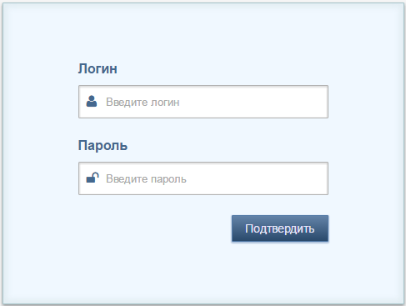

Рис. 1

## 3.2 Описание рабочего интерфейса.

В центре экрана находится таблица , каждая ячейка которой является временным промежутком по 30 мин (рис.2).

## C:\Users\Vlada\Desktop\1.png

Рис.2

Под таблицей находится 2 кнопки:

* Прибытие -
* История поставщика -

Справа от таблицы находится информация о пользователе(рис. 3)

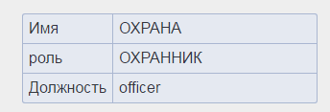

Рис.3

## 4 Прибытие машины.

Для начала выбираем дату и док. (рис. 4-6).

C:\Users\Vlada\Desktop\ScreenShot_20160531125728.png

***Рис. 4***

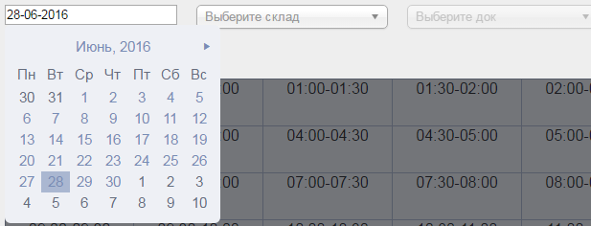

***Рис. 5***

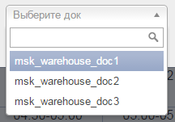

***Рис.6***

Справа находится информация, в каком часовом поясе находится выбранный склад (рис. 7).

C:\Users\Vlada\Desktop\3.png

***Рис. 7***

После этого на экране появляется таблица работы выбранного дока данного склада (рис. 8)

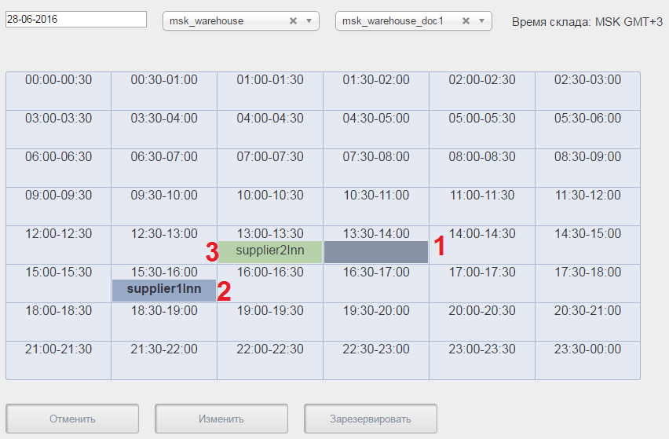

***Рис. 8***

На рис. 9 серым цветом выделяется время, когда док не принимает машины на разгрузку(номер 1 на рис.9). Синим цветом отмечено зарезервированное время и подписан пользователь (номер 2 на рис.9) и зеленым цветом обозначается промежуток времени, когда машина уже разгрузилась и сверка документов прошла успешна (номер 3 на рис.9).

Далее выбираем промежуток времени, для которого прибыла машина (Рис. 9)

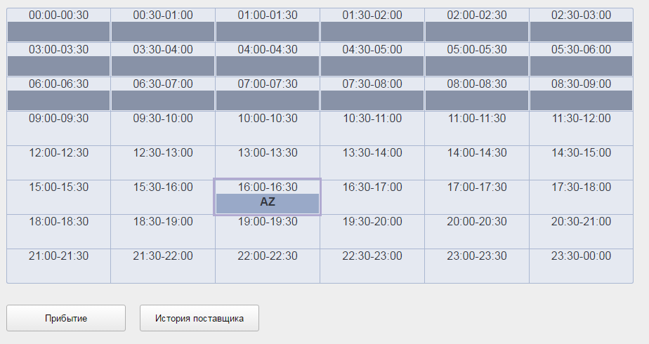

***Рис. 9***

и нажимаем кнопку "прибытие ".

Далее на экране появляется окно подтверждения (рис 10).

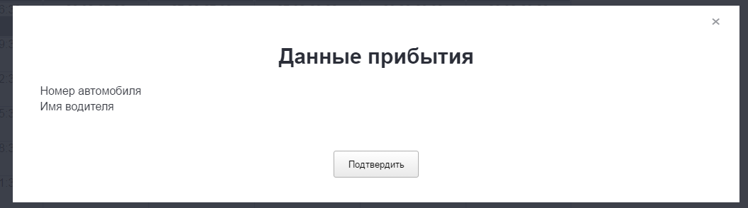

***Рис 1***

***После того, как вы нажали "подтвердить" цвет промежутка времени меняется (рис. 11***).

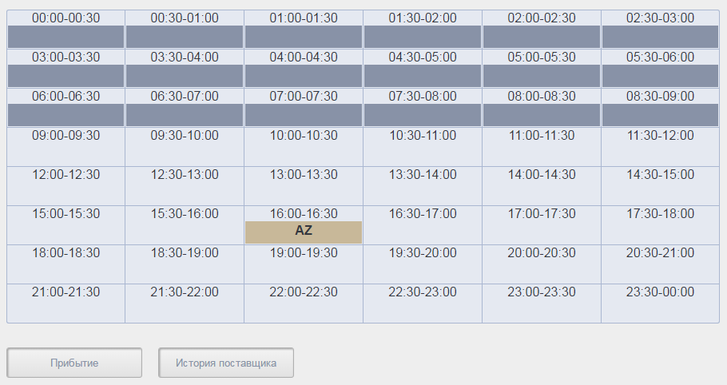

***Рис. 11***

# 

# 5.Контактная информация:

|  |  |  |  |
| --- | --- | --- | --- |
| **Описание ситуации** | **Электронная почта** | **Тема письма** | **Данные, которые необходимо указать в письме** |
| Созданиеновогопользователя | rusakovavm@logicsmart.ru | «Заведениеновыхпользователей» | Указаны в таблице 1 настоящей инструкции |